§4. NHẬP XUẤT KÝ TỰ
Các hàm nhập xuất ký tự dùng được cả trong kiểu nhị phân và ký tự, nhưng tác dụng có những điểm khác nhau.

4.1. Các hàm putc và fputc.
Dạng hàm:
int putc(int ch, FILE *fp);
int fputc(int ch, FILE *fp);
Đối: ch là một giá trị nguyên, fp là con trỏ tệp.
Công dụng: Hàm ghi lên tệp fp một ký tự có mã bằng:
m=ch % 256
trong đó ch được xem là số nguyên không dấu. Nếu thành công hàm cho mã ký tự được ghi, trái lại hàm cho EOF.
Ví dụ câu lệnh:
putc(-1,fp);
sẽ ghi lên tập fp mã 255, vì dạng không dấu của -1 là 65535.
Ghi chú:
- Hai hàm trên có ý nghĩa như nhau.
- Trong kiểu văn bản, nếu m=10 thì hàm sẽ ghi lên tệp hai mã 13 và 10.
(13 xóa toàn bộ văn bản trước nó???)

4.2. Các hàm getc và fgetc.
Dạng hàm:
int getc(FILE *fp):
int fgetc(FILE *fp);
Đối: fp là con trở tệp.
Công dụng: Hàm đọc một ký tự từ tệp fp. Nếu thành công hàm cho mã đọc được (có giá trị từ 0 đến 255). Nếu gặp cuối tệp hay có lỗi hàm cho EOF.
Ghi chú:
- Hai hàm trên có ý nghĩa như nhau.
- Trong kiểu văn bản, hàm đọc một lượt cả hai mã 13, 10 và trả về giá trị 10.
- Trong kiểu văn bản, khi gập mã 26 thì hàm không trả về 26 mà trả về EOF.

4.3. Các ví dụ minh hoạ.

Ví dụ 1: Sao tệp.
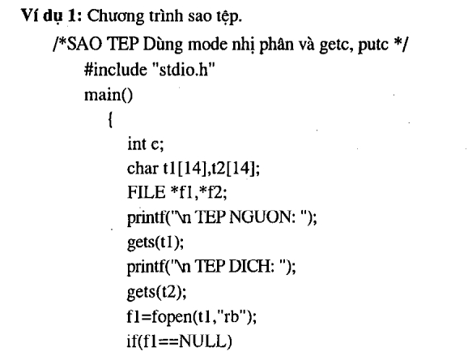
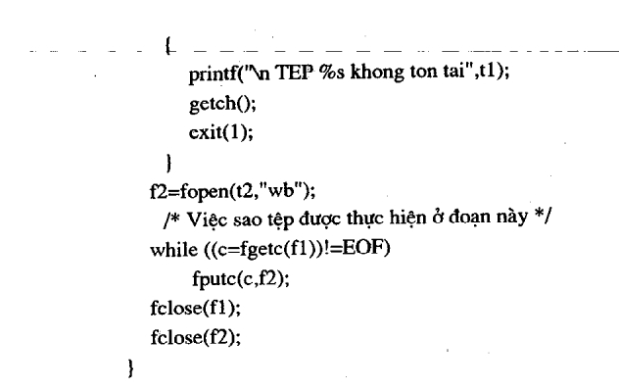

Chương trình thực hiện sao tập theo thuật toán sau:
1. Đọc một ký tự của tẹp f1, kết quả đặt vào biển c.
2. Nếu c bảng EOF thì kết thúc.
Nếu c khác EOF thì ghi c vào tệp f2 rối trở lại 1.
Nhận xét 1. Nếu trong chương trình trên ta thay bằng kiểu nhập xuất văn bản, thì chỉ các byte đứng trước mã 26 đầu tiên của tệp f1 được sao sang tệp f2.
Nhận xét 2. Nếu dùng hàm feof và thuật toán:
1. Nếu feof(f1) khác không thì kết thúc, trái lại chuyển xuống 2.
2. Đọc một ký tự từ tệp f1, ghi lên tệp f2, rồi trở lại 1, thì nhận được đoạn chương trình:
while (!feof(f1))
fputc(fgetc(f1),f2);
Nhưng đoạn chương trình sau không thật đúng. Tệp f2 sẽ dài hơn tệp f1 đúng một byte có giá trị 255. Lý do cũng dễ giải thích. Giả sử tệp F1 có đùng một ký tự mã 65, khi đó thuật toán sẽ diễn ra như sau:
1. Đầu từ đang trò vào ký tự A nên leot (11) = 0, chuyển xuống 2.
2. Đọc ký tự A của f1 và ghi lên f2, trở lại 1.
3. Đầu đọc đặt ở cuối tệp f1 nhưng chưa có thao tác đọc nên teof(f1) vẫn
bằng 0, chuyển xuống 2.
4. Đọc một ký tự của f1. Khi đó ta nhận được 1. Ghi -1 lên f2 thì mã 255
sẽ được ghi. Ngoài ra, dù khi đọc từ f1 gặp phải cuối tập nên lúc này feof(fl)
khác 0.
Đến đây thuật toán kết thúc:

Ví dụ 2: Cho hiện lên màn hình các ký tự của tệp
Trên mỗi dòng đặt 10 ký tự. Mỗi ký tự sẽ được thể hiện bởi 2 thông số là mã và dạng ký tự. Sau khi cho hiện 24 dòng thì chương trình tạm dừng. Bấm phím bất kỳ để xem tiếp.
